

实 验 报 告

课程名称： | 数据结构
实验项目： | 线性表的建立及基本操作的实现
姓 名： | 梁震宇
专 业： | 软件工程
班 级： | 软件24-4
学 号： | 2404060404

计算机科学与技术学院

2025 年 11 月 19 日

目 录
实验项目名称： 线性表的建立及基本操作的实现 2
一、实验目的 2
二、实验内容 2
三、实验操作步骤 2
四、实验结果及分析 4
1.顺序表 4
（1）源代码 4
（2）程序运行结果实验截图 6
2.链表 8
（1）源代码 8
（2） 程序实验截图 10
3.校内竞赛报名系统 12
（1）源代码 12
（3） 程序实验截图 18
五、结果分析 20

实验项目名称： 线性表的建立及基本操作的实现

一、实验目的
熟悉C语言及C++的上机环境，进一步掌握C语言及C++的结构特点；掌握线性表的顺序存储结构链式存储结构的相关概念及实现；掌握顺序表单链表的各种基本操作
。

二、实验内容
1.实现顺序表的相关操作，包括创建、插入、修改、删除、清空、查找等。
2.实现链表的相关操作，包括创建、插入、修改、删除、清空、查找等。
3.选择合适的线性表，实现校内竞赛报名系统

三、实验操作步骤
1.阅读实验内容和要求。
- 编写程序分别实现以下功能：
题目一：
实现顺序表初始化建立的基本操作。建立n个元素的顺序表，例如list[]={1，2，3，4，5，6，7，8}，输出该表中个元素的值。
在list[]={1，2，3，4，5，6，7，8}的元素任意位置插入一个元素9，实现顺序表插入的基本操作。
在list[]中删除指定位置上的元素，实现顺序表的删除的基本操作。
题目二：
建立一个单链表{1，2，3，4，5，6，7，8}，并显示新建立的单链表中各元素的值。
删除该单链表中的任意元素，实现单链表删除的基本操作。
在已建好的单链表中的指定位置（x=2）插入一个新结点，实现单链表插入的基本操作。
修改该单链表中的任意元素。
题目三：
实验室日常管理中，经常组织学生进行校内竞赛。报名工作给组织者增加了很大的工作量，报名数据手工录入既费时又会不可避免地出现错误，同时也给不少学生以可乘之机。本题目要求：对考试报名管理的简单模拟，用选择方式完成下列功能：输入考生信息；输出考生信息；查询考生信息；添加考生信息；修改考生信息；删除考生信息。本题目的实质是完成对考生信息的建立、查找、插入、修改、删除等功能，可以首先定义项目的数据结构，然后将每个功能写成一个函数来完成对数据的操作，最后完成主函数以验证各个函数功能并得出运行结果。
3.根据编译的结果，如果错误的及时找出并改正。
4.按照要求实现各种功能。

四、实验结果及分析

1.顺序表

（1）源代码
表1 顺序表源代码
#include <stdio.h>
#include <stdlib.h>

#define size 100
#define elemtype int

typedef struct Sqlist
{
elemtype *elem;
int length;
int listsize;
} Sqlist;

int Sq(Sqlist *L)
{
int n;
printf("请输入顺序表元素的个数:\n");
scanf("%d", &n);

L->elem = (elemtype *)malloc(size * sizeof(elemtype));
L->length = n;
L->listsize = size;

printf("请输入顺序表各元素的值,以空格为间隔：\n");
for (int i = 0; i < n; i++)
{
scanf("%d", &L->elem[i]);
}
return 1;
}

Sqlist insert(Sqlist *L, int i, elemtype e)
{
if (i < 1 || i > L->length + 1)
{
printf("插入位置不合法！\n");
return *L;
}

if (L->length >= L->listsize)
{
printf("顺序表已满，无法插入！\n");
return *L;
}

for (int k = L->length - 1; k >= i - 1; k--)
{
L->elem[k + 1] = L->elem[k];
}

L->elem[i - 1] = e;
L->length++;

return *L;
}

int del(Sqlist *L, int i)
{
if (i < 1 || i > L->length)
{
printf("删除位置不合法！\n");
return -1;
}

int deleted = L->elem[i - 1];

for (int k = i - 1; k < L->length - 1; k++)
{
L->elem[k] = L->elem[k + 1];
}

L->length--;

return deleted;
}

void print(Sqlist *L)
{
for (int i = 0; i < L->length; i++)
{
printf("%d ", L->elem[i]);
}
printf("\n");
}

int main()
{
Sqlist L;
int pos, val;

Sq(&L);

printf("请输入要插入元素的位置及元素值，以空格为间隔：\n");
scanf("%d %d", &pos, &val);
insert(&L, pos, val);

printf("插入后的元素表为：\n");
print(&L);

printf("请输入要删除元素的位置：\n");
scanf("%d", &pos);
int deleted = del(&L, pos);

if (deleted != -1)
{
printf("所删除的元素为：%d\n", deleted);
printf("删除后的顺序表为:\n");
print(&L);
}

return 0;
}

（2）程序运行结果实验截图
顺序表的实验截图：
- 普通值检测
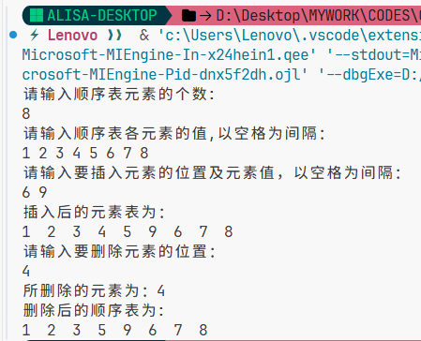
图4-1 顺序表普通值检测

- 头边界值检测
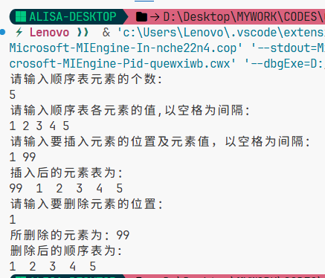
图4-2 顺序表头边界值检测
- 尾边界值检测
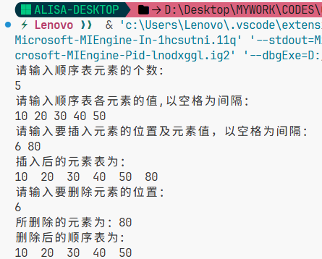
图4-3 顺序表尾边界值检测

2.链表

（1）源代码
表2 链表源代码
#include <stdio.h>
#include <stdlib.h>

typedef int elemtype;

typedef struct link
{
elemtype data;
struct link *next;
} link;

link *hcreat()
{
link *head = NULL;
elemtype x;
scanf("%d", &x);
while (x != 0)
{
link *p = (link *)malloc(sizeof(link));
if (p == NULL)
{
printf("内存分配失败\n");
exit(1);
}
p->data = x;
p->next = head;
head = p;
scanf("%d", &x);
}
return head;
}

void print(link *head)
{
link *p = head;
while (p)
{
printf("%d", p->data);
if (p->next)
{
printf("->");
}
p = p->next;
}
printf("\n");
}

link *Locate(link *head, elemtype x)
{
link *p = head;
while (p != NULL)
{
if (p->data == x)
{
return p;
}
p = p->next;
}
return NULL;
}

void deletel(link **head, elemtype x)
{
link *p = *head, *pre = NULL;

while (p != NULL)
{
if (p->data == x)
{
if (pre == NULL)
{
*head = (*head)->next;
}
else
{
pre->next = p->next;
}
free(p);
return;
}
pre = p;
p = p->next;
}
}

void insert(link *head, elemtype x, elemtype y)
{
link *p = Locate(head, x);
if (p == NULL)
{
return;
}

link *s = (link *)malloc(sizeof(link));
if (s == NULL)
{
printf("内存分配失败\n");
exit(1);
}
s->data = y;
s->next = p->next;
p->next = s;
}

void change(link *head, elemtype x, elemtype y)
{
link *p = Locate(head, x);
if (p != NULL)
{
p->data = y;
}
}

int main()
{
printf("输入多个结点数值,以空格为间隔，以0为终止符\n");

link *L = hcreat();
print(L);

printf("请输入要删除的元素:");
int d;
scanf("%d", &d);
deletel(&L, d);
print(L);

printf("请输入插入位置的元素值（将待插元素插入到它的后面）:");
int x, y;
scanf("%d", &x);
printf("请输入待插元素值:");
scanf("%d", &y);
insert(L, x, y);
print(L);

printf("请输入要修改前，后的元素值：");
int oldv, newv;
scanf("%d %d", &oldv, &newv);
change(L, oldv, newv);
print(L);

return 0;
}
- 程序实验截图
- 普通值检测

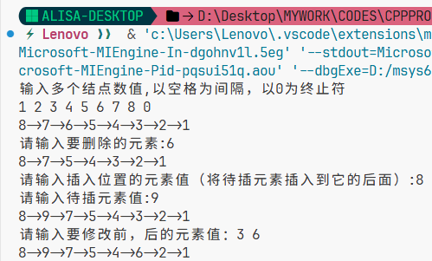
图4-4 单链表普通值检测

- 头边界值检测

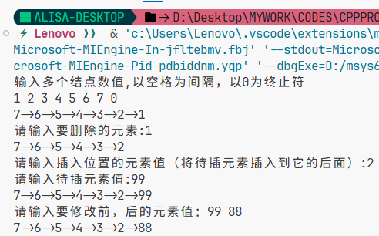
图4-5 单链表头边界值检测

- 尾边界值检测
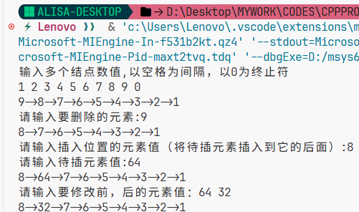
图4-6 单链表尾边界值检测

3.校内竞赛报名系统

（1）源代码
表3 校内竞赛报名系统源代码
#include <stdio.h>
#include <stdlib.h>
#include <string.h>

typedef struct examinee
{
char examno[10];
char name[10];
char sex;
float age;
char examtype[10];
struct examinee *next;
} ElemType;

void menu();
ElemType *createList();
void freeList(ElemType *head);
void readExamineeData(ElemType *node);
void inputInfo(ElemType *head);
void outputInfo(ElemType *head);
ElemType *searchInfo(ElemType *head, const char *no);
void addInfo(ElemType *head);
void modifyInfo(ElemType *head);
void deleteInfo(ElemType *head);

int main()
{
ElemType *head = createList();
int choice;

do
{
menu();
printf("请选择操作：");
scanf("%d", &choice);
getchar();

switch (choice)
{
case 1:
inputInfo(head);
break;
case 2:
outputInfo(head);
break;
case 3:
{
char no[10];
printf("请输入要查询的准考证号：");
scanf("%s", no);
ElemType *p = searchInfo(head, no);
if (p)
{
printf("查询结果：\n");
printf("准考证号\t姓名\t性别\t年龄\t报考类别\n");
printf("%s\t\t%s\t%c\t%.1f\t%s\n", p->examno, p->name, p->sex, p->age, p->examtype);
}
else
{
printf("未找到该考生信息！\n");
}
}
break;
case 4:
addInfo(head);
break;
case 5:
modifyInfo(head);
break;
case 6:
deleteInfo(head);
break;
case 0:
printf("退出系统，感谢使用！\n");
break;
default:
printf("无效选择，请重新输入！\n");
}
printf("\n");
} while (choice != 0);

freeList(head);

return 0;
}

void menu()
{
printf("========== 校内竞赛报名系统 ==========\n");
printf("1. 批量录入考生信息\n");
printf("2. 输出所有考生信息\n");
printf("3. 查询考生信息（按准考证号）\n");
printf("4. 添加单个考生信息\n");
printf("5. 修改考生信息\n");
printf("6. 删除考生信息\n");
printf("0. 退出系统\n");
printf("=====================================\n");
}

ElemType *createList()
{
ElemType *head = (ElemType *)malloc(sizeof(ElemType));
if (head == NULL)
{
printf("内存分配失败！\n");
exit(1);
}
head->next = NULL;
return head;
}

void freeList(ElemType *head)
{
ElemType *p = head;
while (p)
{
ElemType *temp = p;
p = p->next;
free(temp);
}
}

void readExamineeData(ElemType *node)
{
printf(" 准考证号（长度<10）：");
scanf("%s", node->examno);
printf(" 姓名（长度<10）：");
scanf("%s", node->name);
printf(" 性别（M/F）：");
scanf(" %c", &node->sex);
printf(" 年龄：");
scanf("%f", &node->age);
printf(" 报考类别：");
scanf("%s", node->examtype);
}

void inputInfo(ElemType *head)
{
int n;
printf("请输入要录入的考生人数：");
scanf("%d", &n);
getchar();

ElemType *p = head;
while (p->next)
p = p->next;

for (int i = 0; i < n; i++)
{
ElemType *newNode = (ElemType *)malloc(sizeof(ElemType));
if (newNode == NULL)
{
printf("内存分配失败！\n");
continue;
}
printf("--- 第 %d 位考生：---\n", i + 1);
readExamineeData(newNode);
newNode->next = NULL;
p->next = newNode;
p = newNode;
printf("考生信息录入成功！\n");
}
}

void outputInfo(ElemType *head)
{
if (head->next == NULL)
{
printf("暂无考生信息！\n");
return;
}

printf("\n准考证号\t姓名\t性别\t年龄\t报考类别\n");
printf("--------------------------------------------------\n");
ElemType *p = head->next;
while (p)
{
printf("%s\t\t%s\t%c\t%.1f\t%s\n", p->examno, p->name, p->sex, p->age, p->examtype);
p = p->next;
}
}

ElemType *searchInfo(ElemType *head, const char *no)
{
ElemType *p = head->next;
while (p)
{
if (strcmp(p->examno, no) == 0)
{
return p;
}
p = p->next;
}
return NULL;
}

void addInfo(ElemType *head)
{
ElemType *newNode = (ElemType *)malloc(sizeof(ElemType));
if (newNode == NULL)
{
printf("内存分配失败！\n");
return;
}
printf("请输入新考生信息：\n");
readExamineeData(newNode);
newNode->next = NULL;

ElemType *p = head;
while (p->next)
p = p->next;
p->next = newNode;

printf("考生信息添加成功！\n");
}

void modifyInfo(ElemType *head)
{
char no[10];
printf("请输入要修改的考生准考证号：");
scanf("%s", no);
getchar();

ElemType *p = searchInfo(head, no);
if (p == NULL)
{
printf("未找到该考生！\n");
return;
}

printf("当前信息：\n");
printf("准考证号：%s，姓名：%s，性别：%c，年龄：%.1f，报考类别：%s\n",
p->examno, p->name, p->sex, p->age, p->examtype);

printf("请输入新信息（直接回车保留原值）：\n");

char temp[20];

printf(" 新姓名（%s）：", p->name);
fgets(temp, sizeof(temp), stdin);
if (temp[0] != '\n')
{
temp[strcspn(temp, "\n")] = 0;
strcpy(p->name, temp);
}

printf(" 新性别（%c）：", p->sex);
fgets(temp, sizeof(temp), stdin);
if (temp[0] != '\n')
{
p->sex = temp[0];
}

printf(" 新年龄（%.1f）：", p->age);
fgets(temp, sizeof(temp), stdin);
if (temp[0] != '\n')
{
p->age = atof(temp);
}

printf(" 新报考类别（%s）：", p->examtype);
fgets(temp, sizeof(temp), stdin);
if (temp[0] != '\n')
{
temp[strcspn(temp, "\n")] = 0;
strcpy(p->examtype, temp);
}

printf("信息修改成功！\n");
}

void deleteInfo(ElemType *head)
{
char no[10];
printf("请输入要删除的考生准考证号：");
scanf("%s", no);

ElemType *pre = head;
ElemType *p = head->next;

while (p)
{
if (strcmp(p->examno, no) == 0)
{
pre->next = p->next;
free(p);
printf("考生信息删除成功！\n");
return;
}
pre = p;
p = p->next;
}

printf("未找到该考生，无法删除！\n");
}

- 程序实验截图

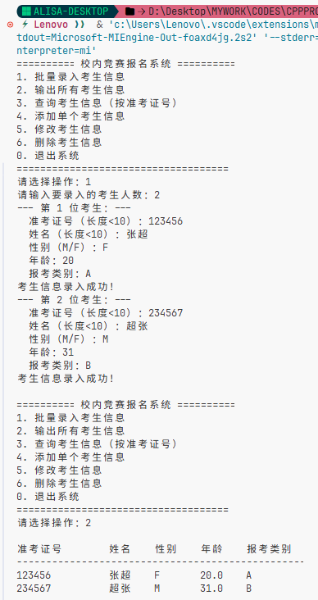
图4-5 系统界面图1

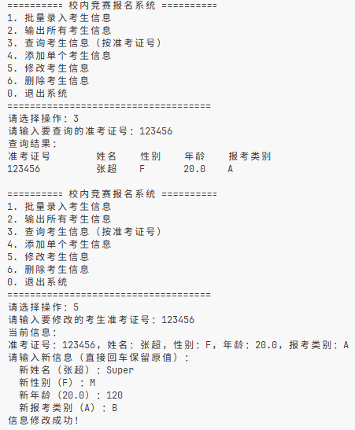
图4-6 系统界面图2

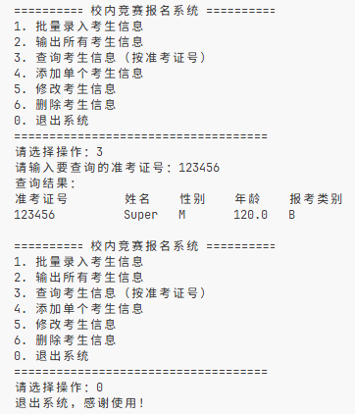
图4-7 系统界面图3

五、结果分析
顺序表和链表的比较，通过本次实验，我对顺序表和链表有个更好的理解。
顺序表的优点：
- 随机访问高效：通过下标可在O(1)时间访问任意元素
- 内存空间连续：缓存命中率高，实际运行效率高
- 存储密度高：无需额外指针空间，内存利用率高
- 实现简单：代码逻辑清晰，易于理解和调试
顺序表的缺点：
- 插入/删除效率低：平均需要移动O(n)个元素
- 固定容量：需预先分配内存，存在空间浪费或溢出风险
- 内存要求高：需要大块连续内存，大容量时可能分配失败
- 扩展成本高：扩容需重新分配内存并复制全部数据
链表的优点：
- 动态大小：按需分配内存，无空间浪费问题
- 插入/删除高效：只需修改指针，O(1)时间完成操作（已知位置时）
- 内存利用率高：不需要连续内存空间，适合大容量数据
- 扩展灵活：可轻松实现动态扩展，无扩容开销
链表的缺点：
- 访问效率低：只能顺序访问，查找需O(n)时间
- 额外内存开销：每个节点需额外指针空间（存储密度低）
- 缓存不友好：节点分散存储，缓存命中率低
- 实现复杂：指针操作易出错（如内存泄漏、野指针）
- 不支持随机访问：无法通过下标直接访问元素
本次数据结构实验采用逐层推进的形式，依次完成了顺序表、单链表以及考生信息管理系统的构建，使我对线性表这一核心结构形成了更加系统而深入的认识。
在顺序表部分，通过对初始化、插入、删除等操作的实现，我清晰感受到顺序存储的优势与局限。顺序表依托连续内存，能够在常数时间内实现随机访问，但在插入或删除时需要移动大量元素，导致整体效率受限。这种性能特点让我更加理解顺序表适用于静态或变动较少的数据场景。
链表实验则从另一角度展示了动态存储的特性。链式结构能够在常数时间内完成节点的插入与删除，特别适用于频繁变动的数据集合。然而，由于链表不支持直接定位任意位置，查找过程必须按链逐一访问，同时每个节点还需要额外存储指针，这些因素共同影响了其访问效率和空间利用率。
在综合性的考生信息管理系统设计中，两种线性结构的优势与短板进一步体现。根据系统主要操作的不同，应选择最匹配的存储方式：若查询是核心需求，顺序表更能发挥其访问速度快的特点；若系统强调动态更新，则链表结构更具适应性。通过对这些取舍的思考，我深刻体会到数据结构选择的重要性，它不仅影响代码实现方式，更直接决定系统整体性能。
总体来看，本次实验不仅强化了我对顺序表与链表实现细节的掌握，更重要的是促使我从工程视角理解数据结构的适用性和设计思想，逐步建立起“根据需求选择结构”的思维方式。这种能力将为今后的算法学习和程序开发提供有力支持。

